以下模型对比均识别同一图片库，识别100张图片观察其准确率。

PaddleOCR：本模型为百度近期开源的OCR识别模型，识别准确率相对来说较高，最终初次识别成功率为40%左右，对汉字和数字分别进行统计，其识别准确率可以达到60%和70%。总体来说准确率较高。
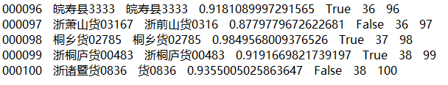
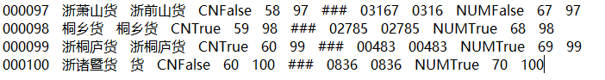

Tesseract：谷歌开源OCR，本模型识别效果很差，某些清晰图片也无法准确识别，最终初次识别成功率为0%。分别检测中文及数字后，对中文的判断仍十分差，数字情况也不好，分别为1%和15%。
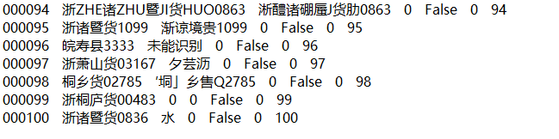
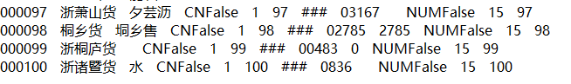

cnocr：本模型识别速度很快，但是准确率却十分低，初次识别成功率为1%。对中文及数字分别检测，准确率与tesseract相当，分别为2%及13%。
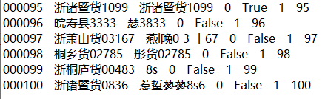
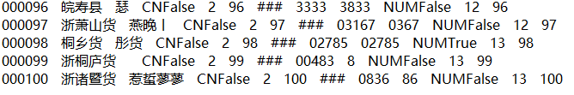
ChineseOcr：本模型部署较为复杂，没有直接可用的api，需要下载其源码进行调试。运行测试后发现其识别速度较慢，是paddleOCR两倍左右，准确率较tesseract和cnocr有较大提升，但距离paddleOCR仍有一定差距。总体识别率为14%，中文及数字识别率分别为20%和46%。
